# 课程设计名称 零食网站

# 设计目的

1. 熟练掌握HTML在组织结构上的优势。
2. 熟练掌握CSS在网页布局中的应用。
3. 学习Web标准及浏览器的兼容性。

# 设计步骤

#### .1 功能性需求分析

该网站共有3个页面，其中每一个页面的屏幕截图及主要功能如下所列。

（1） 首页：

屏幕截图：

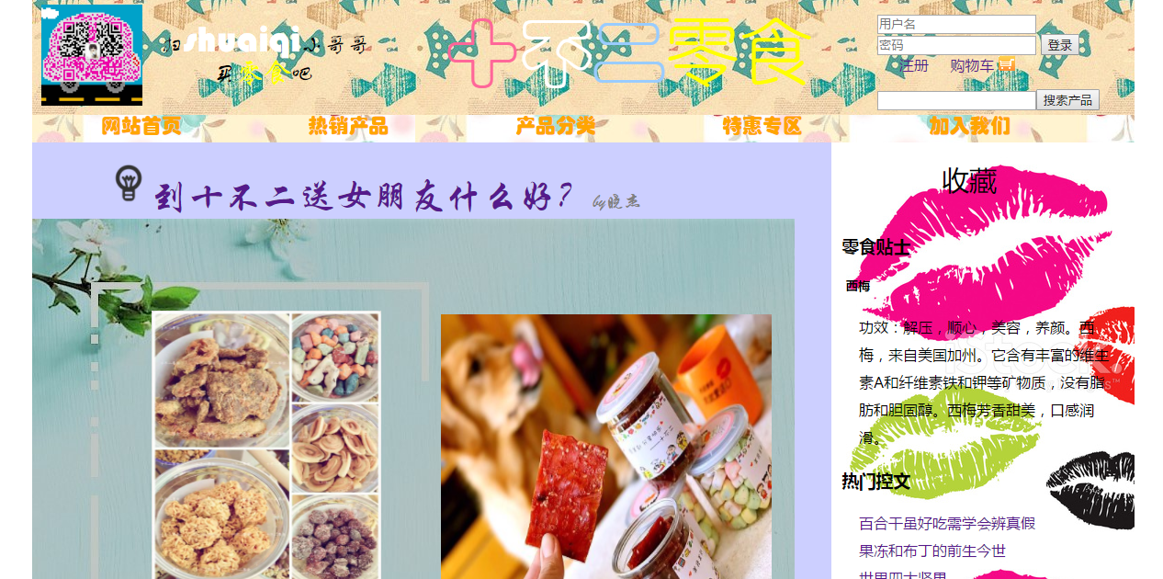

图1 首页屏幕截图

主要实现功能：网站的汇总和索引，有很多链接

首页导航栏功能：网站首页 热销产品 产品分类 特惠专区 加入我们

（2） 二级页面：

屏幕截图：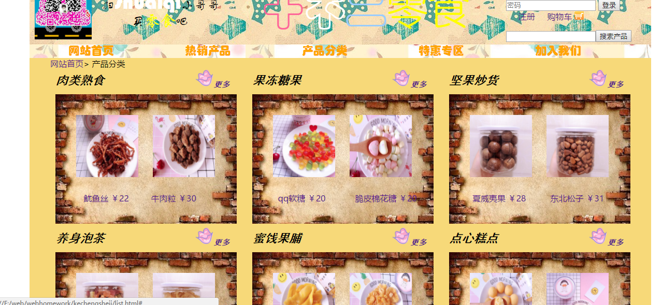

主要实现功能：产品分类

（3） 三级页面：

屏幕截图：

主要实现功能：网站收藏文章

#### 2. 搜集网站素材 零食微店

#### 3. 建立网站代码目录结构（截图给出目录结构）

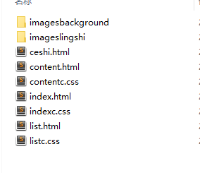

#### 4. 编写HTML代码

（1） 首页部分：

整体结构： 核心源代码：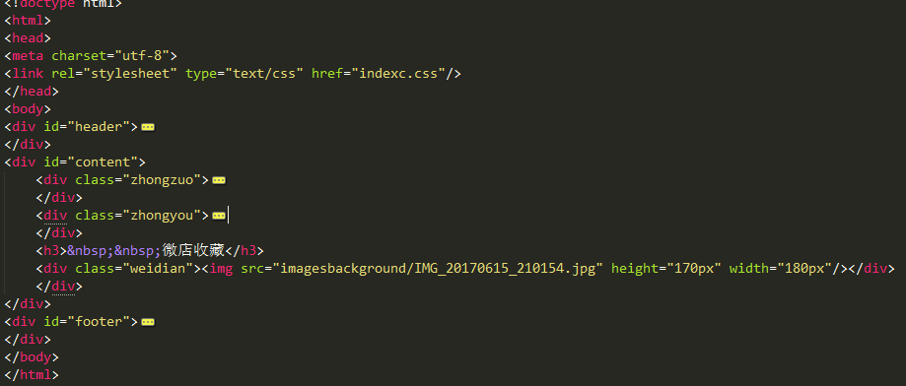

（2） 二级页面：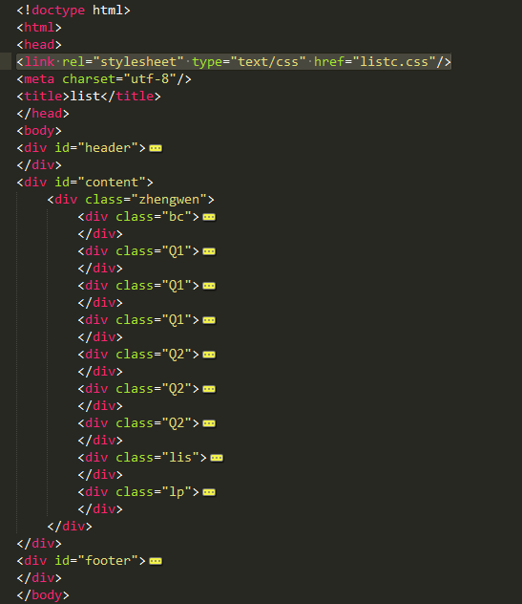

（3） 三级页面：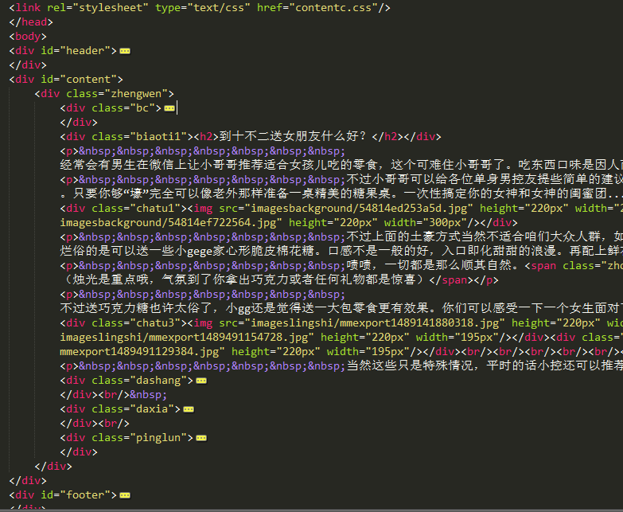

#### 5. 编写CSS布局及样式

（1） CSS布局：

核心技术： Float实现布局：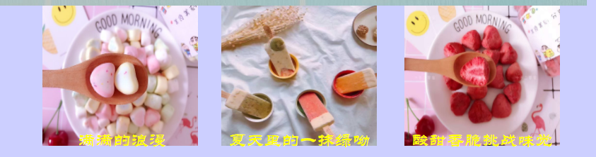 核心源代码：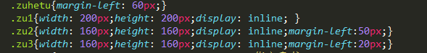

……

（2） 添加CSS样式：

通用类属性：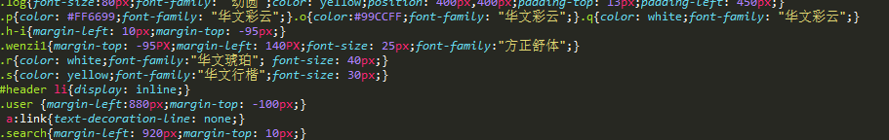 背景相关类属性：6. 调试浏览器兼容性

（1） 问题1：

在IE10+中的表现（屏幕截图）：...... 

在火狐中的表现（屏幕截图）：...... 

在Chrome中的表现（屏幕截图）：......



解决方案（核心源代码）：......

（2） 问题2：……

（3） ......

# 问题记录

1. 问题表现：图片定位
2. 问题表现：表单知识都忘了！
3. ......

# 设计总结

1. 需求分析阶段的经验：要选择自己比较熟悉的主题
2. 编写HTML代码的经验：要有层次 标签命名有意义
3. CSS布局的经验：提前计算好不能一直试
4. 设置CSS样式经验：记住属性的顺序
5. Sublime Text使用经验：可以自己调试默认浏览器 代码字体

# 课程小结

1. HTML内容：（补充完整）标题 段落 属性 格式 链接 类 块 布局 框架 背景 字体 超链接 列表 边距 定位
2. CSS内容：背景 字体 超链接 列表 边距 定位
3. 网上参考的内容：面包屑
4. 浏览器对CSS的兼容性上的不同表现（你所遇到的）：无

# 解决方案：

查阅http://www.w3school.com.cn/